211. THIẾT BỊ ĐO ĐẠC VÀ KIỂM SOÁT (Instrumentation and Control),
công cụ được lắp đặt cùng thiết bị lên men để đo (kiểm soát) và điều chỉnh các thông số của quá trình lên men vi sinh vật. Cơ sở toán học của điều khiển học bắt đầu vào thế kỷ XVIII và phát triển nhanh chóng vào thế kỷ XX đã đặt nền móng cho quá trình tự động hóa trong sản xuất công nghiệp trong đó có hệ thống thiết bị lên men.
Các thông số được quan tâm khi kiểm soát quá trình lên men gồm: thời gian, nhiệt độ, pH, nồng độ oxygen hòa tan (DO), áp suất, tốc độ khuấy, kiểm soát bọt, lượng chất dinh dưỡng cung cấp bổ sung (fed-batch), nồng độ cơ chất, nồng độ sản phẩm và mức chất lỏng trong nồi lên men (đối với lên men liên tục). Trong đó, các thông số quan trọng liên quan đến việc tối ưu hóa hiệu quả, năng suất lên men là: nhiệt độ, pH, DO, áp suất dư, tốc độ khuấy và kiểm soát bọt (x. Hình 1).
Hệ thống lên men bao gồm một nồi lên men, bộ hiển thị các thông số và điều khiển tự động (x. Hình 2), các cảm biến đo (sensor) các thông số như: điện cực pH, cảm biến đo DO, nhiệt độ (x. Hình 3) được sử dụng cho quá trình đo và phản hồi trạng thái. Toàn bộ các cảm biến và điện cực đo pH phải chịu được nhiệt độ khử trùng và được bọc bằng vỏ chống ăn mòn. Một bộ truyền động bao gồm máy bơm nhu động, rơ-le, động cơ điện và van được sử dụng để kích hoạt và thay đổi trạng thái quá trình. Các bộ vi xử lý và hệ thống phản hồi được tích hợp thông qua bộ điều khiển vi tích phân tỉ lệ (PID - Proportional Integral Derivative).
Cảm biến nhiệt độ (Temperature sensor) đặt ngập trong môi trường lên men. Cảm biến nhiêt độ có nhiều loại nhưng thường sử dụng nhiều nhất là dạng điện trở bạch kim (Pt/100 hoặc Pt/1000) có độ chính xác cao hoặc cặp nhiệt điện (hai lá kim loại có độ giãn nở nhiệt khác nhau). Quá trình khử trùng môi trường lên men ở quy mô pilot và quy mô công nghiệp gồm 3 pha: pha 1 và 2 kiểm soát nhiệt độ khi khử trùng thiết bị và môi trường lên men, pha 3 là kiểm soát nhiệt độ trong quá trình làm nguội. Pha 1: đun nóng môi trường lên men bằng hơi gián tiếp đến > 95⁰C (gần đạt trạng thái sôi) để khi chuyển sang pha 2 sử dụng hơi trực tiếp nước ngưng không pha loãng môi trường. Pha 2: nồi lên men được cấp hơi trực tiếp qua đường khí nén vừa có tác dụng khử trùng lọc khí và cấp nhiệt để nâng nhiệt độ và áp suất hơi đến mức đặt khi khử trùng. Nhiệt độ và thời gian khử trùng (set point) được đặt trên bảng điều khiển nhiệt độ. Khi tín hiệu từ cảm biên nhiệt độ báo cao hoặc thấp hơn nhiệt độ đặt, hệ thống PID sẽ phân tích và đưa ra lệnh đóng hoặc mở van cấp hơi vào thiết bị. Khi kết thúc thời gian khử trùng, hệ thống sẽ tự động chuyển sang pha 3. Hệ thống PID sẽ điều khiển đóng toàn bộ van hơi, mở van để khí nén đi vào nồi lên men, đóng điện vào rơ le để bơm nước làm lạnh hoạt động cho đến khi đạt nhiệt độ đặt. Trong suốt thời gian khử trùng thiết bị và môi trường, hệ thống khuấy luôn làm việc. Bộ điều khiển nhiệt độ nhằm giúp ổn định nhiệt độ trong suốt quá trình lên men. Tín hiệu từ đầu đo đặt trong nồi lên men truyền tới bộ điều khiển được khuếch đại, phân tích nhờ hệ thống PID và phản hồi đến bộ tiếp nhận thông tin để mở van hơi nếu nhiệt độ thấp hơn hoặc đóng rơ-le cho máy bơm nước lạnh nếu nhiệt độ cao hơn nhiệt độ nhiệt độ lên men. Để khắc phục hiện tượng van hơi và bơm nước thay nhau đóng mở liên tục, bộ điều khiển được thiết kế có độ trễ nhất định (dao động +/-) so với giá trị nhiệt độ cần giữ, thông thường ± 0,5ºC. Một số bộ điều khiển có thể đặt nhiệt độ trên và dưới nhiệt độ cần điều chỉnh.
Điện cực đo pH giống như điện cực thủy tinh thông thường nhưng phải chịu được nhiệt độ cao khi khử trùng. Phạm vi hoạt động của điện cực là pH 0 - 14. Điện cực pH trước khi lắp vào nồi lên men phải được hiệu chỉnh bằng các dung dịch đệm (buffer) chuẩn đi kèm với điện cực. Thông số pH của dung dịch lên men được hiển thị bằng số trên màn hình LCD của bảng điều khiển. Điểm đặt giá trị pH cần kiểm soát trên bộ điều khiển bởi người vận hành. Dựa trên độ lệch của pH khỏi giá trị đặt, bộ điều khiển tự động bật máy bơm để thêm axit hoặc kiềm vào nồi lên men. Do có độ trễ của bộ điều khiển vì vậy trên bộ điều khiển cần đặt thời gian để tránh bổ sung dư kiềm hoặc acid.
Nồng độ oxy hòa tan là thông số rất quan trọng đối với quá trình lên men và có ảnh hưởng lớn đến hệ số chuyển khối oxygen (OTR - Oxygen transfer rate), thông số quan trọng để chuyển quy mô lên men (Scale up) từ phòng thí nghiệm hoặc pilot sang quy mô công nghiệp. DO trong lên men phụ thuộc vào rất nhiều yếu tố như: độ thông khí và áp suất riêng phần của oxygen trong khí nén, bộ phân tán khí, tốc độ và kiểu cánh khuấy, nồng độ các chất và độ nhớt của môi trường lên men, nhu cầu tiêu thụ oxygen của vi sinh vật, nhiệt độ, áp suất dư trong nồi lên men, kích thước và số cánh phá xoáy… Đầu đo DO được thiết kế phổ biến sử dụng một màng mỏng bằngTeflon/silicone để chất điện phân phủ một lớp lên catốt là một dây tóc bạch kim (0,5 mm), cực âm là dây tóc bạc (0,3 mm) và một điện trở nhiệt 10 kΩ (Thermistor) làm tham chiếu cho sự hiệu chỉnh DO theo nhiệt độ được đặt trong lớp vỏ bằng thép không gỉ nhằm bảo vệ điện cực khi khử trùng ở nhiệt độ cao. DO được điều chỉnh dựa vào 2 thông số chính là tốc độ sục khí và tốc độ khuấy. Tốc độ sục khí được đo bằng dụng cụ đo được gọi là rotameter. Tốc độ sục khí được điều chỉnh bằng van khí nén của thiết bị lên men do người vận hành thực hiện. Phương pháp kiểm soát DO trong lên men được được điều chỉnh bởi tốc độ khuấy. Giá trị điểm đặt là nồng độ DO cần giữ và tốc độ khuấy ban đầu. Dựa trên độ lệch của DO, bộ điều khiển phản hồi lên biến áp làm thay đổi tần số và dẫn đến thay đổi tốc độ khuấy.
Hầu hết các thiết bị lên men đều kết hợp cả hai phương pháp phá bọt bằng cơ học và bằng chất phá bọt. Chất phá tạo bọt có thể là tổng hợp (silicon hoặc polyglycols), hoặc tự nhiên (dầu thực vật hoặc mỡ động vật). Phá bọt bằng cơ học phổ biến nhất là lắp cánh phá bọt trên cùng trục khuấy phía trên lớp dịch lên men. Có thể dùng bộ phá bọt cơ học lắp ngoài thiết bị lên men nhưng chỉ sử dụng khi không thể sử dụng chất phá bọt do yêu cầu về mức độ tinh khiết đối với sản phẩm lên men. Cảm biến báo bọt được đặt phía trên dịch lên men được nối với bộ điều khiển. Cực còn lại của bộ nguồn cấp vào bộ điều khiển được nối với thân nồi lên men. Khi bọt chạm vào cảm biến báo bọt, dòng điện được nối mạch, rơ le của nguồn điện được đóng, bộ điều khiển được cấp nguồn để hoạt động và phản hồi đến bộ tiếp nhận tín hiệu để đóng bơm chất phá bọt vào nồi lên men. Khi bọt bị phá, dòng điện nối từ cảm biến bọt với rơle của bộ điều khiển bị ngắt, rơle đóng nguồn cho bơm chất chống bọt vào nồi cũng bị ngắt. Vì phản ứng khử bọt chậm hơn so với việc bổ sung chất phá bọt, thời gian trễ được thêm vào vòng điều khiển để ngăn chặn quá trình bổ sung thừa chất phá tạo bọt.
Kiểm soát áp suất dư trong nồi lên men: chủ yếu do người vận hành thiết bị trực tiếp thực hiện. Một số hệ thống thiết bị lên men hiện đại có lắp đặt một bộ cảm biến áp suất trên đường khí ra đóng vai trò là một công tắc đóng nguồn cho bộ điều khiển phản hồi đến bộ phận tiếp nhận tín hiệu để điều chỉnh van xả khí.
Đo lưu lượng và phân tích khí xả: lưu lượng khí xả chủ yếu đo được thông qua rotameter lắp trên đường ống dẫn khí xả từ thiết bị lên men. Dòng khí xả được trích một phần qua detector nối với máy quang phổ. Hệ thống phân tích khí xả chủ yếu lắp đặt cho một số thiết bị lên men phòng thí nghiệm do trong công nghiệp hệ thống này làm tăng đáng kể mức đầu tư.
Đo mật độ tế bào trong lên men: phép đo trực tiếp trực tiếp mật độ tế bào bằng đầu đo mật độ quang (Cerex Wedgewood và Monitec…) được gắn trực tiếp vào thiết bị lên men.
Kiểm soát mức chất lỏng (trong lên men liên tục): cảm biến đo mức dịch trong thiết bị lên men cũng tương tự như cảm biến báo bọt. Bộ điều khiển vận hành cũng tương tự như bộ điều khiển phá bọt tự động. Thay vì bơm chất phá bọt, bơm được vận hành bơm dung dịch dinh dưỡng hoặc môi trường nuôi vi sinh vật vào nồi lên men.
Sử dụng Máy tính trong Fermentor: công nghệ máy tính đã tạo ra một tác động đáng kể trong những năm gần đây và thường được sử dụng để lập mô hình quá trình lên men cả ở quy mô phòng thí nghiệm và trong công nghiệp. Các phần mềm ứng dụng trong lên men hiện tại đều sử dụng bộ vi xử lý nhúng có ưu điểm là hiệu suất kiểm soát, độ tin cậy cao, cùng lúc có thể kết nối với nhiều dữ liệu đầu vào/đầu ra và hỗ trợ rộng rãi chức năng lưu trữ dữ liệu và lập trình cho quá trình điều khiển thiết bị lên men.
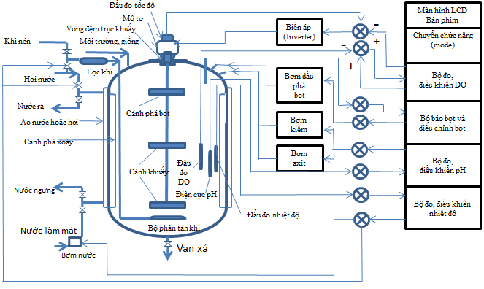
Hình 1. Sơ đồ hệ thống điều khiển một số thông số của thiết bị lên men
(nguồn: Trần Đình Mấn)
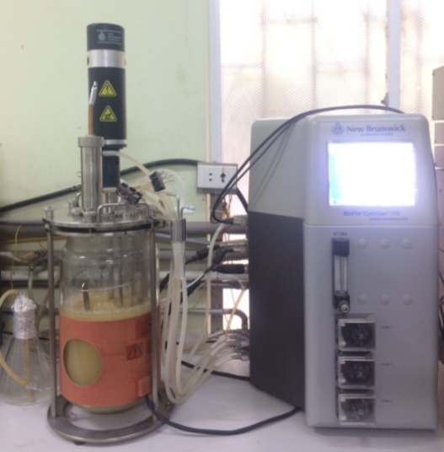 | 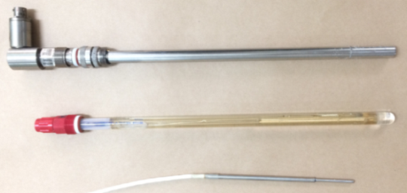
Hình 2. Thiết bị lên men của hãng New Brunswick trong phòng thí nghiệm  (Ảnh của tác giả chụp tại Viện Công nghệ sinh học -  Viện Hàn lâm Khoa học và Công nghệ Việt Nam) | Hình 3. Đầu đo DO (phải);  Điện cực pH (giữa) và đầu đo  nhiệt độ (trái)
TRẦN ĐÌNH MẤN
Tài liệu tham khảo
- Xiafu Lu and Yingqiong Luo, Hailin Yang and Wu Wang, Design of Bio-fermentation Control System Based on the Embedded Microprocessor, Proceeding of the 2006 IEEE International Conference on Automation Science and Engineering, Shanghai, China, October 7 - 10, 2006, tr. 540 - 545.
- John R King, Instrumentation and Control Systems, Fermentation and Biochemical Engineering Handbook, EduRev., 2020, tr. 675 - 705.
- Ricardo Pérez-Correa and Eduardo Agosin, Instrumentation and Control of Bioprocesses, BIOTECHNOLOGY Vol. II, Encyclopedia of Life Support Systems (EOLSS), Corpus ID: 15764271, 2011.

